Škola: Osnovna škola Antuna Mihanovića, Petrovsko
Školska godina: 2020./2021.
Učiteljica: Jelena Banko
Razredni odjel: 5.a

ELEMENTI VREDNOVANJA U UČENJU I POUČAVANJU POVIJESTI – OSNOVNA ŠKOLA -

Elementi vrednovanja u učenju i poučavanju Povijesti povezani su s tehničkim konceptima te sadržajima i aktivnostima iz ishoda učenja.
Činjenično znanje: | poznavanje i razumijevanje događaja, procesa i pojava, temeljnih kronoloških odrednica, osnova korištenja povijesnih i zemljopisnih karata te korištenje odgovarajuće povijesne terminologije.
Konceptualno znanje: | poznavanje, korištenje i razumijevanje tehničkih koncepata kao okvira za tumačenje i razumijevanje prošlih događaja, procesa i pojava. Riječ je o konceptima vremena i prostora, uzroka i posljedica, kontinuiteta i promjena, rada na povijesnim izvorima, povijesne perspektive te usporedbe i sučeljavanja.
Proceduralno znanje: | poznavanje i primjena odgovarajućih metoda, postupaka i procedura u radu s povijesnim izvorima te u istraživanju prošlosti.

PRIJEDLOG KRITERIJSKOG VREDNOVANJA U UČENJU I POUČAVANJU POVIJESTI – OSNOVNA ŠKOLA
ČINJENIČNO ZNANJE  Znanje tj. mogućnost opisivanja i objašnjavanja činjenica i pojmova iz nastavnog gradiva koje se provjerava. | ODLIČAN – Učenik zna objasniti sve tražene povijesne događaje, pojave i pojmove. Može ih produktivno i samostalno uporabiti, ne zbunjuju ga dodatna pitanja učitelja/učiteljice, odgovaranje nalikuje razgovoru.  - Uočava i primjenjuje korelacije između nastavnih sadržaja povijesti i drugih predmeta. Povezuje naučeno gradivo sa suvremenim događajima.
 | VRLO DOBAR – Učenik zna većinu povijesnih događaja, pojmova i pojava. Nije uvijek samostalan u uporabi istih, uglavnom ga ne zbunjuju pitanja učitelja/učiteljice, oko nekih pojmova je nesiguran.
 | DOBAR – Učenik prepoznaje samo najvažnije povijesne pojmove, događaje i procese. Potrebno mu je dosta pomoći učitelja/učiteljice, njome se uglavnom zna koristiti, poneka pitanja učitelja/učiteljice mogu ga zbuniti.
 | DOVOLJAN – Učenik prepoznaje samo temeljne pojmove i najvažnije povijesne događaje i ličnosti.
 | NEDOVOLJAN – Unatoč potpitanjima i navođenju od strane učitelja/učiteljice nije odgovorio na više od polovice pitanja, odgovori su površni. Neispravno navodi i koristi povijesne pojmove.
KONCEPTUALNO ZNANJE  - razvrstati ljude, događaje i promjene u svjetskoj i hrvatskoj povijesti u ispravna vremenska razdoblja, interpretirati povijesne sadržaje uz pomoć povijesne i geografske karte; objasniti povezanost geoprostora s gospodarskim razvojem; protumačiti razlike i sličnosti  - analizirati primjere promjene i kontinuiteta kroz različita povijesna razdoblja; izraditi crtu vremena s različitim povijesnim aspektima ili usporednu tablicu zbivanja  - opisati i povezati razloge i rezultate povijesnih događaja, situacija i promjena u proučavanim razdobljima (kratkoročni i dugoročni uzroci/ posljedice). Učenik može klasificirati, analizirati, sumirati, navesti primjer objašnjavajući pov. događaje. | ODLIČAN – Točno i argumentirano razvrstava ljude, događaje i promjene u ispravna vremenska razdoblja (orijentacija unutar razdoblja i kroz razdoblja) i rekonstruira tijek i trajanje povijesnih događaj i promjena. Samostalno izrađuje točne i cjelovite crte vremena i usporedne tablice zbivanja.  Točno uočava te objašnjava povijesne sadržaje na povijesnoj karti i donosi zaključke. Samostalno i precizno u slijepe karte unosi tražene povijesne sadržaje.  Događaje i procese tumači kao uzročno‐posljedični slijed, razumije uzroke različitih motiva pojedinaca i društvenih skupina, može protumačiti međuovisnost događaja u različitim zemljama. Opisuje i povezuje razloge i rezultate povijesnih događaja, situacija i promjena u proučavanim razdobljima. Donosi ispravne zaključke o promjenama i kontinuitetima unutar šireg povijesnog konteksta
VRLO DOBAR – Točno razvrstava ljude, događaje i promjene u ispravna vremenska razdoblja (orijentacija unutar razdoblja i kroz razdoblja) i rekonstruira tijek i trajanje povijesnih događaj i promjena. Izrađuje točne crte vremena. Usporedne tablice zbivanja izrađuje uz pomoć učitelja/učiteljice.
Točno uočava te objašnjava povijesne sadržaje na povijesnoj karti. U slijepe karte unosi gotovo sve tražene povijesne sadržaje.
DOBAR – Većinu ljudi, događaja i promjena razvrstava u ispravna vremenska razdoblja (orijentacija unutar razdoblja i kroz razdoblja) i rekonstruira trajanje povijesnih događaj i promjena. Uz pomoć učitelja/učiteljice izrađuje crte vremena.
Na slijepe karte unosi veći dio traženih sadržaja.
DOVOLJAN – Površno i s pogreškama razvrstava ljude, događaje i promjene u vremenska razdoblja (orijentacija unutar razdoblja i kroz razdoblja) i određuje tijek i trajanje povijesnih događaja i promjena.
Površno i s pogreškama određuje povijesne sadržaje na povijesnoj karti ili se ne zna koristiti slijepim kartama.
 | NEDOVOLJAN – Ne prepoznaje povijesne sadržaje na karti. Unatoč potpitanjima i navođenju od strane učitelja/učiteljice nije odgovorio na više od pola postavljenih pitanja. Učenik nije usvojio ključne pojmove vezane uz kronologiju. Niti uz veliku pomoć učitelja/učiteljice ne opisuje karakteristična obilježja prošlih društava i razdoblja niti izrađuje najjednostavnije crte vremena.
PROCEDURALNO ZNANJE  Proceduralno znanje u nastavi povijesti uključuje poznavanje metoda prikupljanja, sređivanja i obrade podataka, znanje o načinima interpretacije i pisanja povijesnog eseja. Prema tome proceduralno znanje opskrbljuje učenike znanjima koja su im potrebna za rješavanje problema. Rješavanje problema događa se u trenutku kada učenik mora utvrditi način kojim će postići cilj koji nikad ranije nije bio ostvaren. U nastavi povijesti to su dakle znanja potrebna da bi se u konačnici napravilo malo povijesno istraživanje ili neki manje složen zadatak. | ODLIČAN – učenik samostalno i točno analizira povijesni izvor ili historiografiju, od definiranja vrste izvora do podataka o vremenu nastanka izvora, autoru, razlogu zbog kojeg je izvor nastao, što je sadržaj izvora, do samostalnog uočavanja stava autora o pov. događaju/osobi  VRLO DOBAR - uz minimalnu pomoć učitelja/učiteljice analizira pov. izvor, točno i strukturirano  DOBAR – uz pomoć i vođenje učitelja/učiteljice analizira pov. izvor uz manje pogreške  DOVOLJAN – uz dosta pogrešaka i uz veliku pomoć učitelja/učiteljice analizira pov. izvor  NEDOVOLJAN – ni uz pomoć učitelja/učiteljice ne uspijeva analizirati povijesni izvor

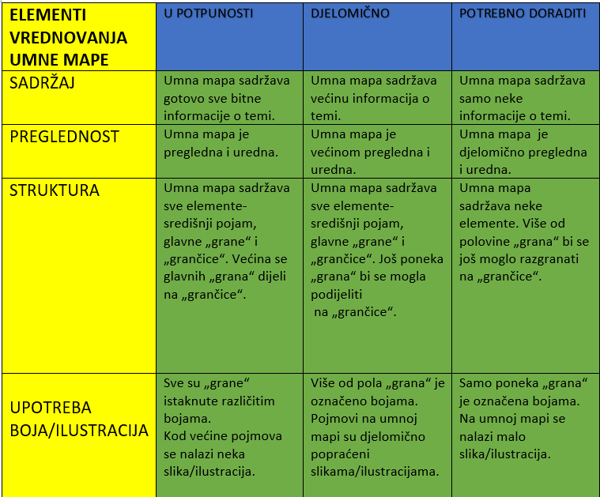
Elementi vrednovanja umne mape
Elementi vrednovanja rada (PowerPoint prezentacije) i bodovna lista za ocjenjivanje
elementi | 4boda | 3boda | 2 boda | 1bod
Struktura i opseg rada:
- min 7 slajdova (ne uključujući naslovnu stranicu)
- naslov i podaci (na naslovnom slajdu: tema, razred, ime i prezime)
- uvod
- razrada
- zaključak
- literatura (navodi se na kraju rada, sadrži sve korištene izvore znanja korištene u pisanju rada: bibliografske jedinice, mrežne stranice, članke…wikipedia se ne priznaje kao relevantan i pouzdan izvor informacija!!)
Tekst:
prezentacija sadrži samo ključne natuknice: točnost podataka; pravopis i gramatička točnost…
Grafički prilozi:
tema je potkrijepljena odgovarajućim slikama, skicama i grafovima te drugim multimedijskim sadržajima; grafički prilozi moraju odgovarati temi; svi grafički prilozi trebaju biti imenovani, odnosno ispod treba pisati što
predstavlja koja fotografija, karta, tablica…
Estetski elementi:
dizajn, pozadina, animacije…
Ažurnost:  učenik/ca na vrijeme izvršava zadatak i poštuje rokove za izradu zadatka | 0 – zadatak nije predan  2 - predano sa zakašnjenjem (izvan rokova, učenika/cu potrebno podsjećati na predaju zadaće)  4 – predano na vrijeme

Bodovna lista: 18-20 → odličan (5)
15-17 → vrlo dobar (4)
13-14 → dobar (3)
10-12 → dovoljan (2)
0-9 → nedovoljan (1)*
*Prezentacija skinuta s interneta – ocjena 1 (nedovoljan)
Kriteriji za vrednovanje eseja u nastavi povijesti
Struktura eseja | 4boda | 3boda | 2boda | 1bod
Razrada | Esej je jasno povezan s istraživačkim pitanjem, rad pokazuje visok stupanj sređenosti. | Esej je povezan s istraživačkim pitanjem, rad je sređen. | Esej je uglavnom povezan s istraživačkim pitanjem, rad je zadovoljavajuće razine sređenosti. | Esej je slabo povezan s istraživačkim pitanjem, rad je nepotpun i neujednačen u strukturi.
Argumentacija | Argumenti su precizno navedeni i utemeljeni na širokom spektru dokaza. | Argumenti su navedeni, s primjerenim dokazima. | Argumenti su navedeni skromno, s dosta općenitih tvrdnji. | Rad sadržava tek poneki argument, nejasno su izraženi.
Izbor riječi i struktura rečenice | Dobar i originalan izbor riječi koji doprinosi uvjerljivosti rada. | Dobar izbor riječi koji doprinosi uvjerljivosti rada. | Odgovara zahtjevima zadatka. | Neujednačen.
Zaključak | Jasno ističe ono što je bitno povezujući rad u zaokruženu cjelinu. | Na dobar način naglašava ono što je bitno. | Uglavnom sadrži bitno, ali još na razini sažimanja iznesenih podataka. | Skraćena verzija navedenih podataka u tekstu.

Element | Mogući bodovi za svaki predani zadatak/ zadaću | Konačna ocjena
AŽURNOST  (učenik/ca na vrijeme izvršava zadatke i poštuje rokove za izradu zadataka/ zadaća; redovito je aktivan/a u sustavu Yammer i prati postavljanje novih nastavnih materijala) | 0 – zadatak nije predan  2 - predano sa zakašnjenjem (izvan rokova, učenika/cu potrebno podsjećati na predaju zadaće)  4 – predano na vrijeme | Zbroj dobivenih bodova iz elemenata ažurnosti i poštivanja kriterija svih zadataka tijekom virtualne nastave (prema ostvarenosti zadanih elemenata)
POŠTIVANJE KRITERIJA  (poštivanje i praćenje uputa za izradu zadatka/zadaće; vjerodostojnost – učenik/ca samostalno izrađuje zadani zadatak; kvaliteta i uloženi trud u izradi zadatka/ zadaće – nije dopušteno prepisivanje) | 0 – nepoštivanje kriterija (u bilo kojem obliku: npr. prepisivanje, nepoštivanje uputa za izradu zadatka…)  1 – nepotpuni zadatci, ali uz poštivanje navedenih kriterija  2 – potpuni, cjeloviti zadatci/zadaće, uz poštivanje navedenih kriterija
Kriteriji za vrednovanje i ocjenjivanje u nastavi na daljinu – nastava povijesti – ocjena iz aktivnosti

